Śladami Marii Skłodowskiej-Curie i Piotra Curie…
Delegaci Wydziału Chemii UAM gośćmi Musée Curie w Paryżu

15 grudnia 1922 roku Senat Akademicki Uniwersytetu Poznańskiego zatwierdził uchwałę, w myśl której przyznano doktorat honoris causa Marii Skłodowskiej-Curie. Odkrywczyni polonu i radu z różnych względów nie przyjechała wówczas do Poznania i nie odebrała najwyższej godności akademickiej poznańskiej uczelni. Sto lat później, z inicjatywy dr Iwony Taborskiej i prof. UAM dr. hab. Tomasza Pospiesznego z Wydziału Chemii UAM zaproszono do Poznania wnuczkę Marii i Pierreʼa Curie, córkę Irène i Frédérica Joliot-Curie, prof. Hélène Langevin-Joliot, która odebrała dyplom doktoratu honorowego przyznanego jej babci. Poza prof. Langevin-Joliot do Poznania przyjechali wówczas dyrektor Musée Curie Renaud Huynh i jego zastępczyni dr Natalie Pigeard-Micault. Z Seattle (USA) przyjechała prawnuczka Heleny Skłodowskiej-Szalay (siostry Marii) Hanna Karczewska z mężem Mateuszem, natomiast z Krakowa prawnuk Józefa Skłodowskiego (brata Marii) dr inż. Piotr Chrząstowski.
Podczas uroczystości odbywających się w dniach 8–9 listopada 2022 roku zrodził się pomysł współpracy pomiędzy pracownikami Wydziału Chemii UAM oraz Musée Curie w Paryżu.
Na zaproszenie Dyrektora Musée Curie pana Renaud’a Huynh’a, w dniach 9–14 maja 2023 roku, w Paryżu przebywała delegacja Uniwersytetu im. Adama Mickiewicza w Poznaniu, w skład której weszli: prof. dr hab. Izabela Nowak (Prezes Polskiego Towarzystwa Chemicznego), prof. dr hab. Robert Pietrzak (I-Wiceprezes PTChem) oraz prof. UAM dr hab. Tomasz Pospieszny – biograf i badacz życia Marii Skłodowskiej-Curie i Ireny Joliot-Curie. Ponadto w skład delegacji weszły prof. dr hab. Agnieszka Nosal-Wiercińska z UMCS (skarbnik PTChem) i mgr Ewelina Wajs-Baryła – redaktor naczelna „Biuletynu Zarządu Głównego PTChem”.
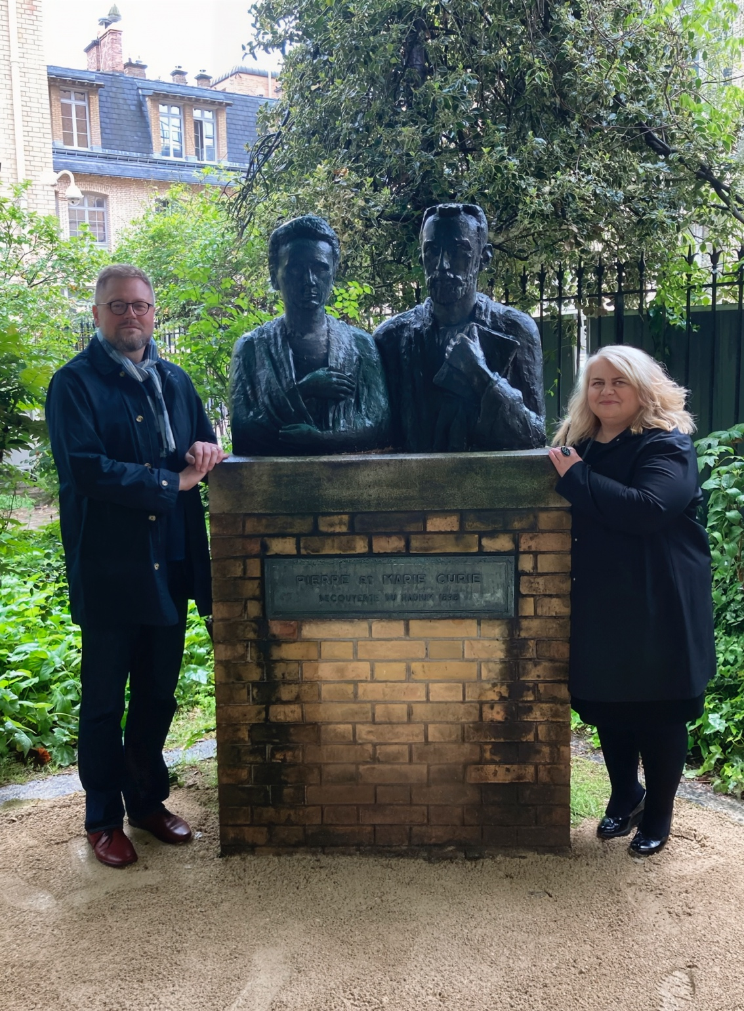
Fot. 1. Izabela Nowak i Tomasz Pospieszny pod pomnikiem małżonków Curie dłuta Marii Kwietniewskiej w ogrodzie Instytutu Curie.

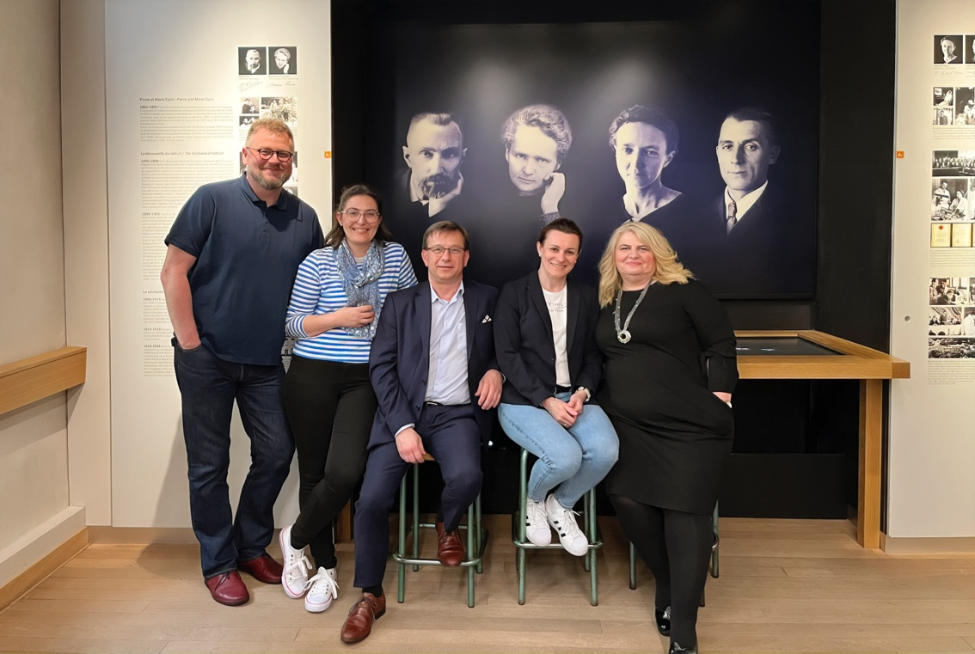
Fot. 2. Od lewej: Tomasz Pospieszny, Ewelina Wajs-Baryła, Robert Pietrzak, Agnieszka Nosal-Wiercińska i Izabela Nowak.

W trakcie wizyty delegaci kilkukrotnie odwiedzili Musée Curie, zapoznając się z organizacją pracy i unikatowymi zbiorami, a także szukając podobieństw i różnic pomiędzy paryską placówką, a Muzeum Marii Skłodowskiej-Curie w Warszawie, które jest współprowadzone przez Polskie Towarzystwo Chemiczne. Po muzeum członków delegacji oprowadziła dr Camilla Maiani, a najcenniejsze zbiory archiwum pokazała Aurélie Lemoine. Należy wskazać, że te dwie jednostki mieszczą się w osobnych budynkach, w szczególności Musée Curie znajduje się w 5. dzielnicy pod adresem 1, rue Pierre et Marie Curie w miejscu byłego laboratorium Marii Skłodowskiej-Curie. Wystawa stała muzeum zawiera historyczne informacje na temat radioaktywności i jej zastosowań, w szczególności w medycynie, koncentrując się przede wszystkim na rodzinie Curie i Joliot-Curie, i prezentuje niektóre z najważniejszych urządzeń badawczych używanych przed 1940 rokiem.
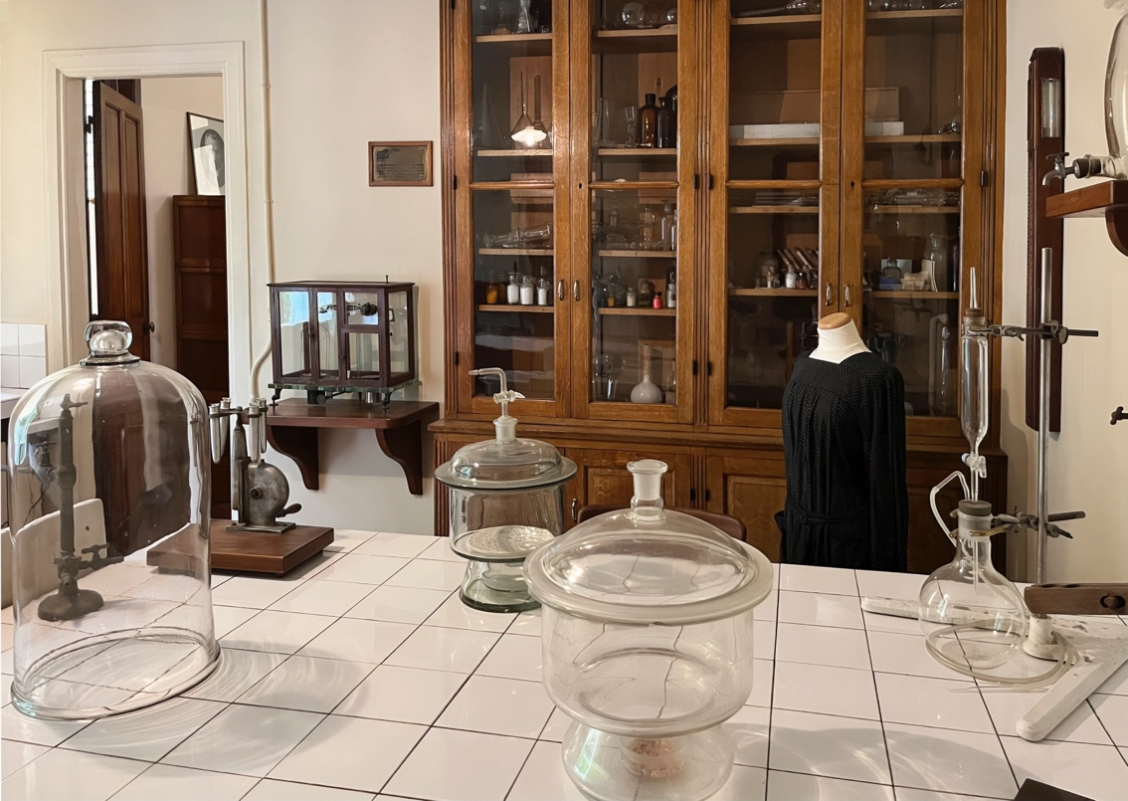
Fot. 3. Rekonstrukcja laboratorium Marii Skłodowskiej-Curie w Musée Curie w Paryżu.

Prof. Tomasz Pospieszny i mgr Ewelina Wajs-Baryła przeprowadzili w trakcie pobytu kwerendę w archiwum Musée Curie, poszukując polskich dokumentów do historii rodzin Skłodowskich i Curie. Specjalnie dla gości z UAM uruchomiono zrekonstruowaną aparaturę pomiarową z laboratorium Marii Skłodowskiej-Curie i wspólnie z dyrektorem Musée Curie pomiarów radioaktywnej próbki „metodą Curie” dokonał prof. Tomasz Pospieszny.
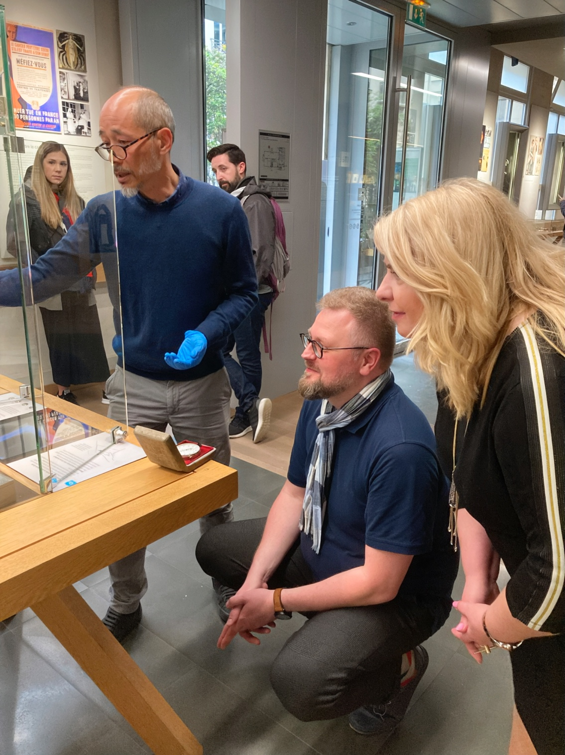
Fot. 4. Renaud Huynh, Tomasz Pospieszny i Izabela Nowak mierzą radioaktywność próbki „metodą Curie”.

Członkowie delegacji spotkali się także z Marie-Laure Nave – dyrektorką Biura Głównego Instytutu Curie.
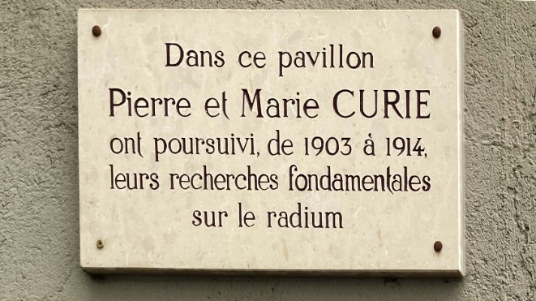
Uczestnicy biorący udział w tym niezwykłym przedsięwzięciu otrzymali książeczkę edukacyjną z opisami miejsc, a następnie w towarzystwie gospodarzy odwiedzili wszystkie ważne adresy, z którymi związana była Uczona w Paryżu i jego okolicach. Począwszy od jej mieszkań i domów, a skończywszy na laboratoriach. Można powiedzieć, że odwiedziliśmy także miejsca, które odwiedzała Maria Skłodowska-Curie podczas spacerów i jazdy rowerem.
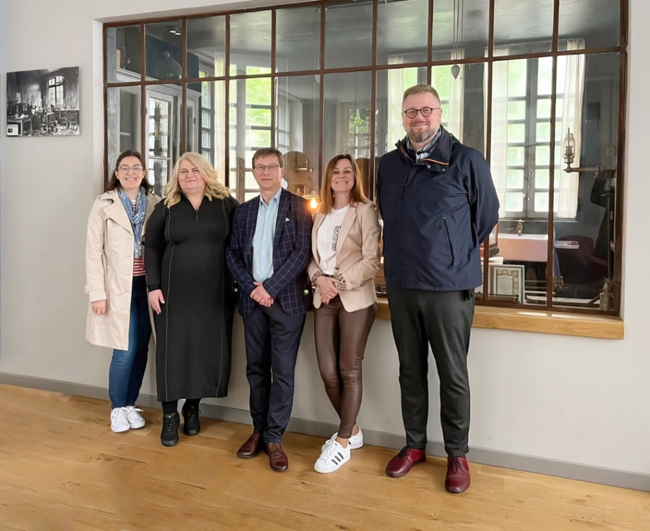
Fot. 5. Ewelina Wajs-Baryła, Izabela Nowak, Robert Pietrzak, Agnieszka Nosal-Wiercińska i Tomasz Pospieszny w Pawilonie Curie na terenie Instytutu Fizyki oraz pamiątkowa tablica.
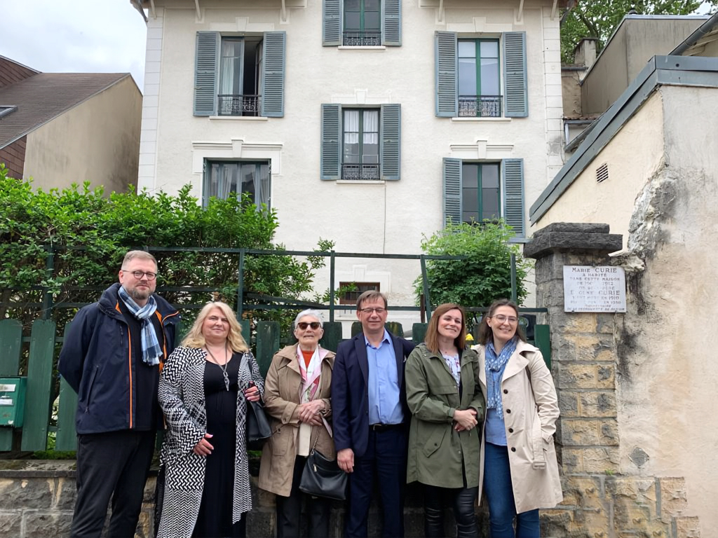
Fot. 6. Tomasz Pospieszny, Izabela Nowak, Hélène Langevin-Joliot, Robert Pietrzak, Agnieszka Nosal-Wiercińska i Ewelina Wajs-Baryła przed domem Marii Skłodowskiej-Curie w Sceaux.

Dzięki panu Renaud’owi Huynh’owi i jego zastępczyni – pani dr Natalie Pigeard-Micault członkowie delegacji Uniwersytetu im. Adama Mickiewicza w Poznaniu i Polskiego Towarzystwa Chemicznego mieli sposobność spotkać się dwukrotnie z wnukami Marii Skłodowskiej-Curie, profesorem Pierre’em Joliot i jego żoną profesor Anne Joliot oraz profesor Hélène Langevin-Joliot. PTChem jest współwydawcą biografii Ireny Joliot-Curie – córki Madame Curie – pod tytułem Irena Joliot-Curie. Radowa dziedziczka autorstwa prof. Tomasza Pospiesznego, która miała premierę pod koniec kwietnia 2023 roku. Książkę wraz z pierwszym polskim wydaniem Pamiętników Władysława, Józefa i Marii Skłodowskich i francuskim suplementem autorstwa prof. Tomasza Pospiesznego, dr. inż. Piotra Chrząstowskiego (prawnuka Józefa Skłodowskiego – brata Marii Skłodowskiej-Curie) i mgr Eweliny Wajs-Baryły uroczyście wręczono prof. Pierre’owi Joliot oraz prof. Hélène Langevin-Joliot w jej domu w Antony pod Paryżem. Spotkania te dostarczyły niezwykłych wzruszeń. Przekazaliśmy także drobne upominki od nas i całej społeczności akademickiej.
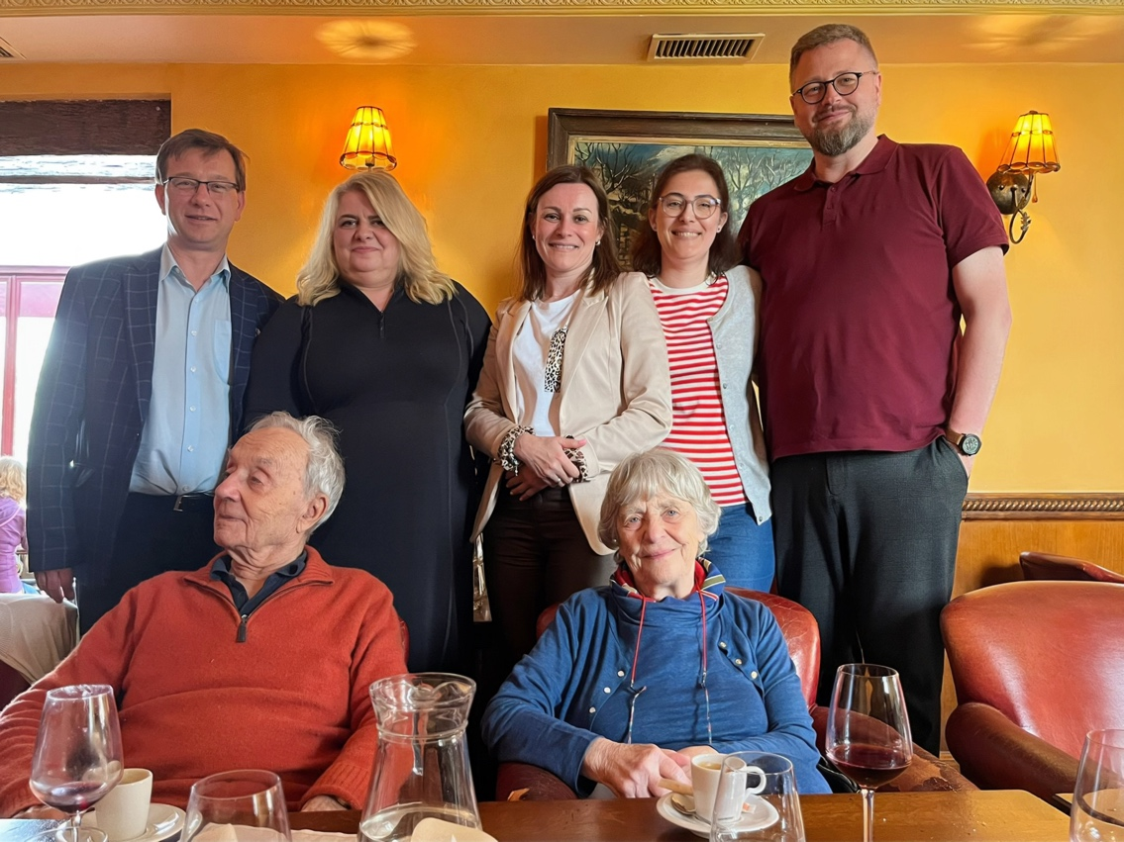
Fot. 7. Spotkanie z prof. Pierre’em Joliot i prof. Anne Joliot. Od lewej: Robert Pietrzak, Izabelka Nowak, Agnieszka Nosal-Wiercińska, Ewelina Wajs-Baryła i Tomasz Pospieszny.

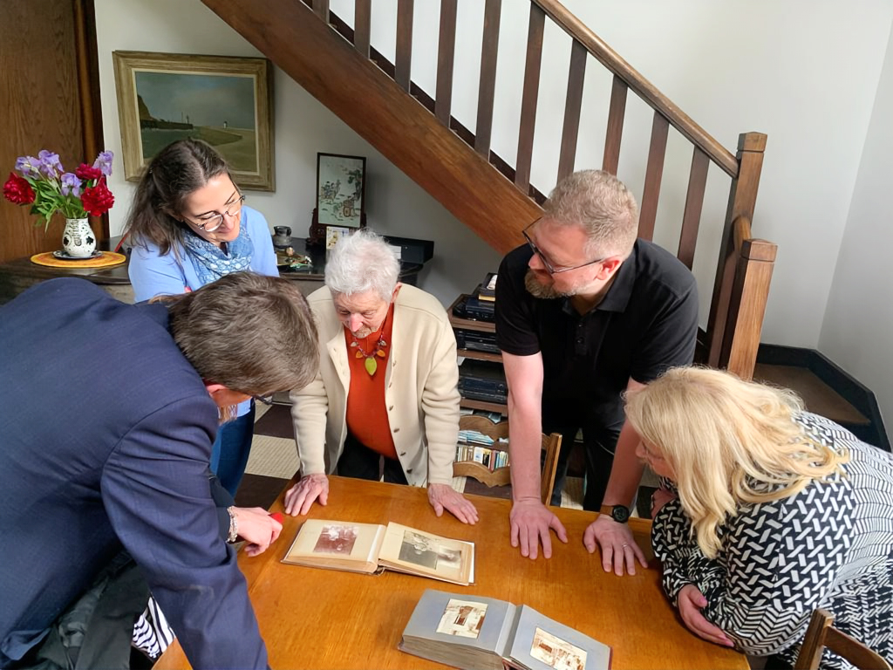
Fot. 8. Prof. Hélène Langevin-Joliot z zaciekawieniem przeglądała najnowszą biografię swojej matki – Ireny Joliot-Curie i prezentowała zdjęcia z rodzinnych albumów.
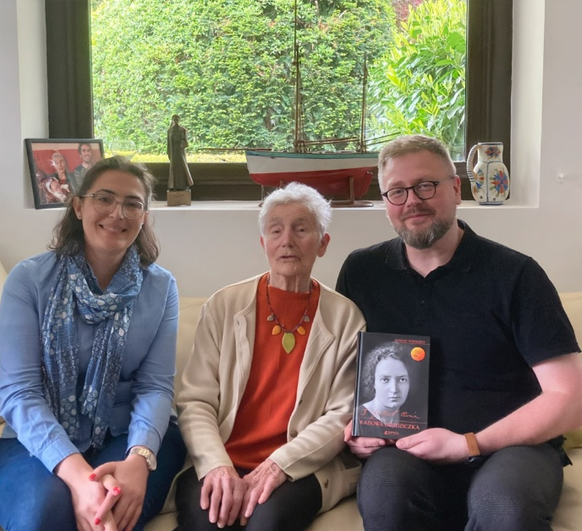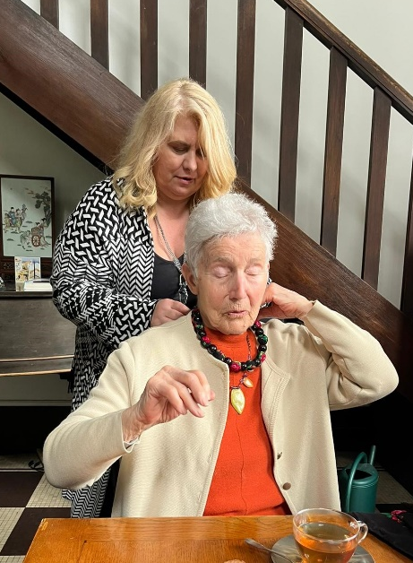
Fot. 9. Hélène Langevin-Joliot w towarzystwie Tomasza Pospiesznego – autora biografii Ireny Joliot-Curie – i Eweliny Wajs-Baryły – wydawcy książki oraz podczas uroczystego wręczania korali z Polski.
Rozmowy z Renaud’em Huynh’em, dyrektorem Musée Curie w Paryżu, zaowocowały omówieniem dalszej współpracy. Zaplanowano kilka wspólnych, polsko-francuskich projektów edukacyjnych, które będą popularyzowały odkrycie radioaktywności i prace małżonków Curie. Na najbliższe miesiące przewidziane jest także podpisanie oficjalnego porozumienia o współpracy pomiędzy Polskim Towarzystwem Chemicznym i Musée Curie w Paryżu.

Opracowali: Robert Pietrzak, Izabela Nowak, Ewelina Wajs-Baryła, Tomasz Pospieszny

